Загрузка поступлений товаров из theSklad ABCP в «1С:Управление торговлей 11.4»
На платформе ABCP есть возможность удобного оприходования товаров:
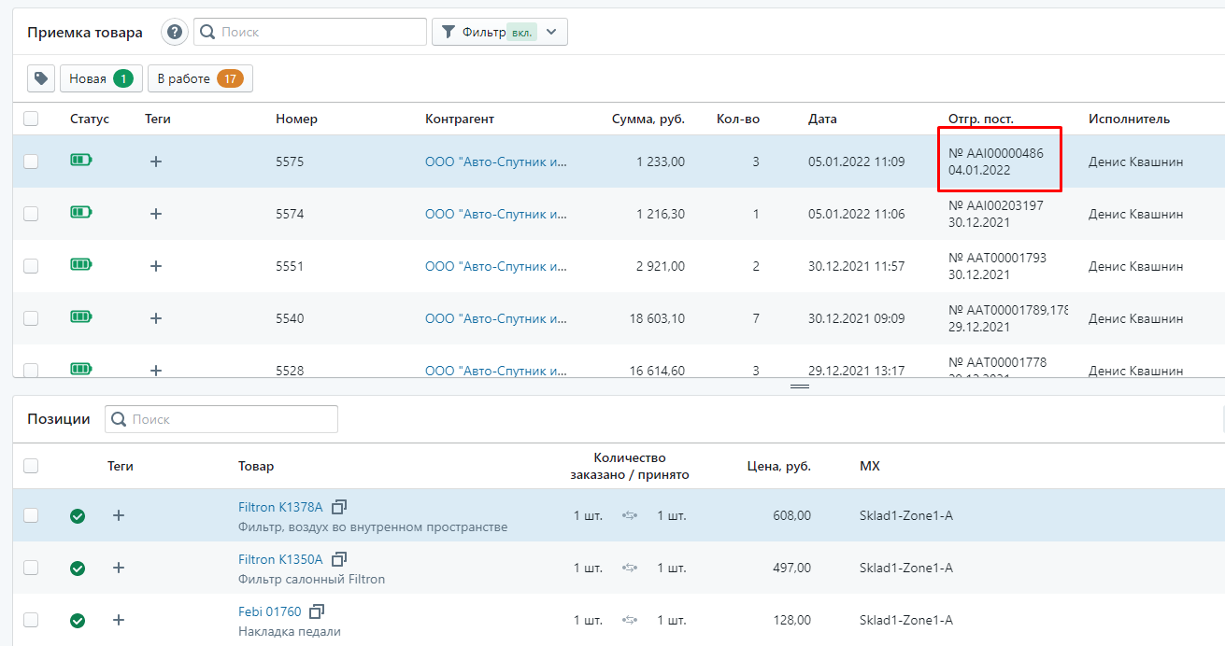
Для получения этих данных разработан API, описанный на странице https://www.abcp.ru/wiki/API.TS.Client.
Для загрузки данных через API используется внешняя обработка «Поступление из The Sklad ABCP УТ 11.epf». Она добавляется в справочник внешних отчетов и обработок:

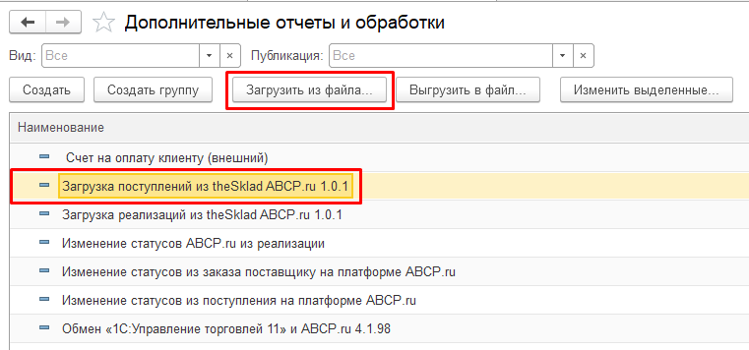
Для удобного доступа настраивается размещение обработки в интерфейсе:
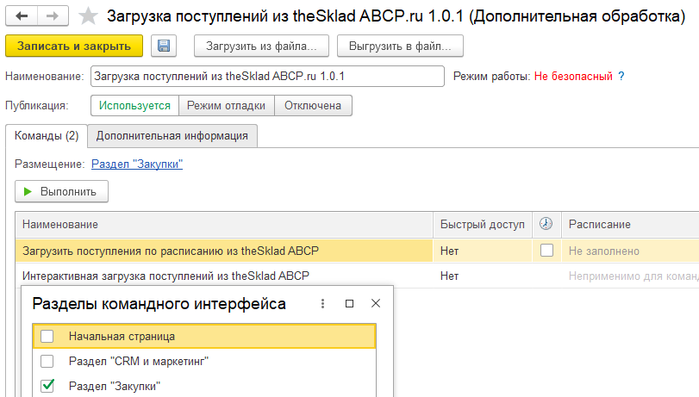
Для автоматической работы настраивается расписание (обычно конец рабочего дня каждый день):
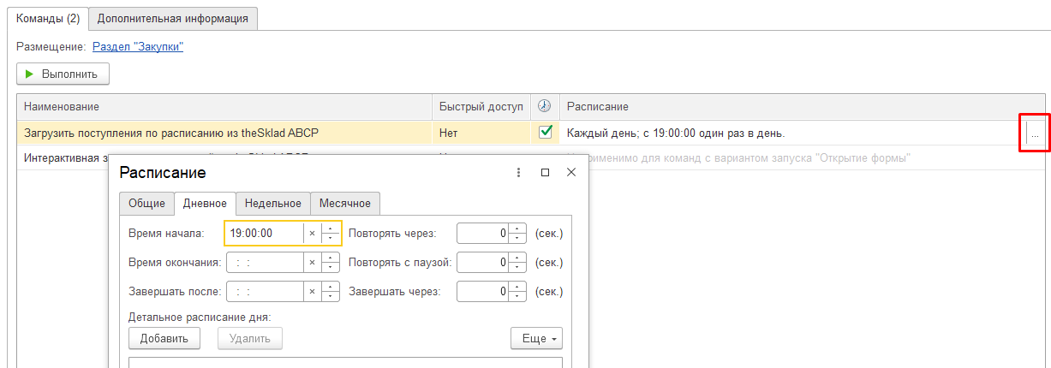
После добавления обработки в справочник настраивается видимость её для пользователей:
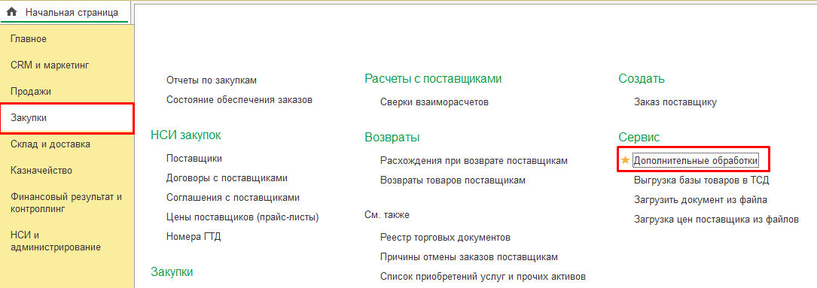
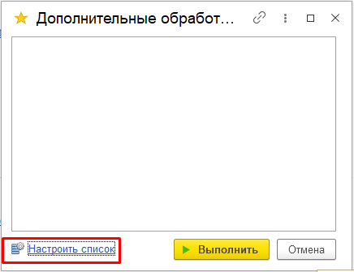
Если обработки нет в списке, нажимаем «Настроить список»:
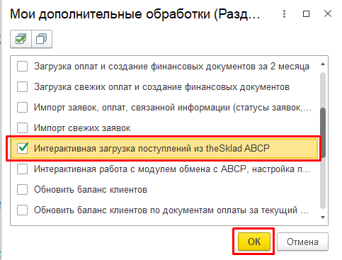
После этого обработка появляется в списке и доступна для выполнения.
После запуска обработки необходимы первоначальные настройки:
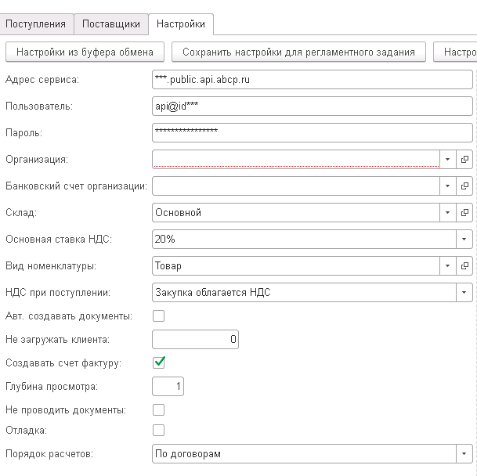
Адрес сервиса, пользователь и пароль для доступа к API предоставляет тех.поддержка ABCP по заявке. Организация, склад, ставка НДС, порядок расчетов, вид номенклатуры используются для корректного создания документов и номенклатуры. Глубина просмотра указывает количество дней от текущей даты, за которое будут загружены документы.
Если установлен флажок «Не проводить документы», тогда созданные документы не проводятся.
Если установлен флажок «Отладка», тогда выводятся тексты запросов к ABCP и ответов с сервера в формате JSON.
На закладке «Поступления» производится интерактивная загрузка документов:

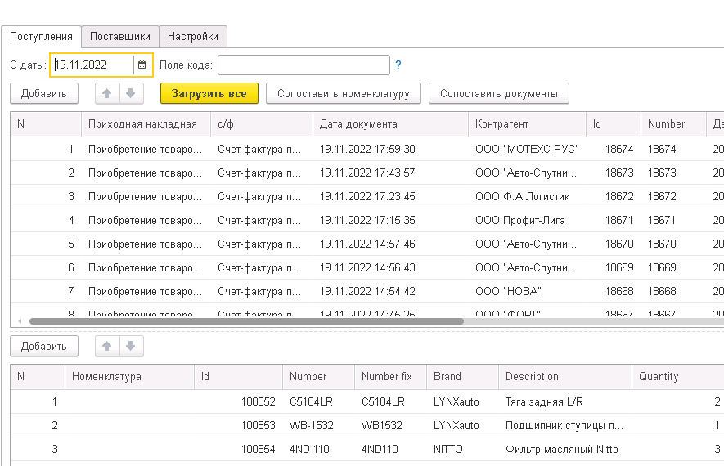 После загрузки в нижней части обработки отображаются позиции загруженного документа.
После этого сопоставляем номенклатуру по артикулу и бренду:
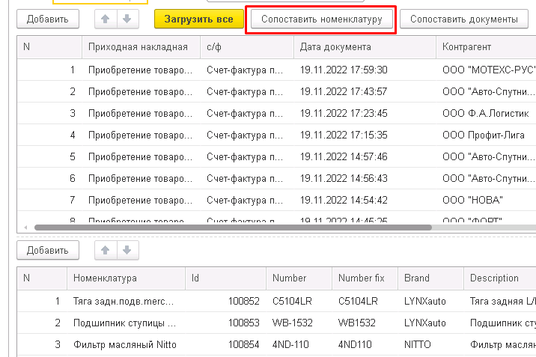
Затем сопоставляем документы:
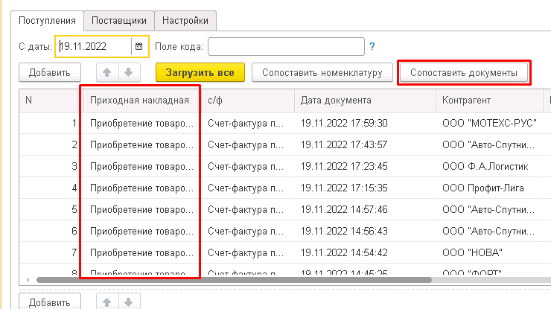
Если в настройках установлена галочка "Автоматически создавать документы", тогда по кнопке "Загрузить всё" загружаются данные с сайта, сопоставляется номенклатура и создаются документы.
Есть дополнительная настройка, которая в обычных условиях не используется. На закладке «Поставщики» можно вручную сопоставить поставщиков, если необходимо подставлять в документы определённых контрагентов, а не тех, которые создаются автоматически: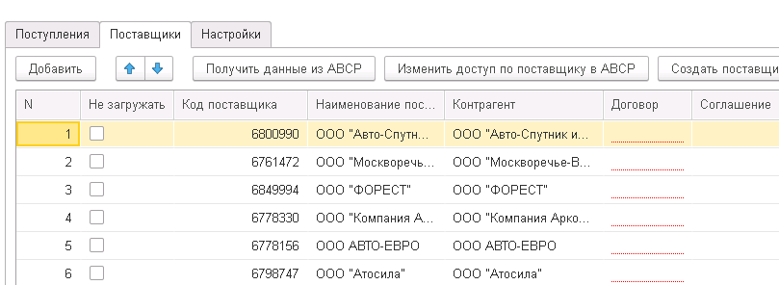
В связи с изменениями в API, все операции проводятся с административным доступом, поэтому сейчас нет необходимости дополнительно настраивать поставщиков в панели управления ABCP.

